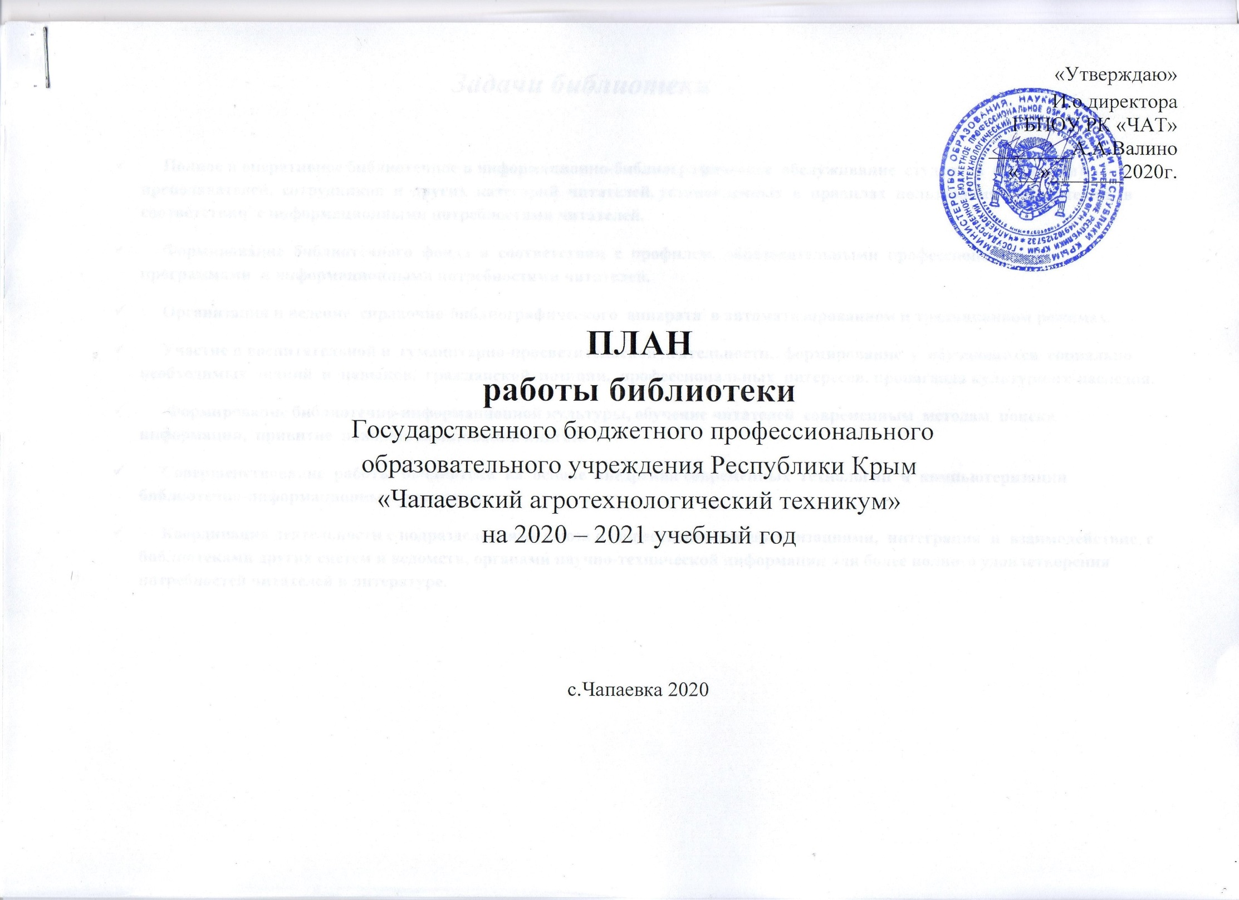
Задачи библиотеки
- Полное и оперативное библиотечное и информационно-библиографическое обслуживание студентов (учащихся), преподавателей, сотрудников и других категорий читателей, установленных в правилах пользования библиотекой, в соответствии с информационными потребностями читателей.
- Формирование библиотечного фонда в соответствии с профилем, образовательными профессиональными программами и информационными потребностями читателей.
- Организация и ведение справочно-библиографического аппарата в автоматизированном и традиционном режимах.
- Участие в воспитательной и гуманитарно-просветительской деятельности, формирование у обучающихся социально необходимых знаний и навыков, гражданской позиции, профессиональных интересов, пропаганда культурного наследия.
- Формирование библиотечно-информационной культуры, обучение читателей современным методам поиска информации, привитие навыков пользования книгой.
- Совершенствование работы библиотеки на основе внедрения современных технологий и компьютеризации библиотечно-информационных процессов.
- Координация деятельности с подразделениями союза и общественными организациями, интеграция и взаимодействие с библиотеками других систем и ведомств, органами научно-технической информации для более полного удовлетворения потребностей читателей в литературе.

II. Основные функции библиотеки

- Основные функции библиотеки – образовательная, информационная, культурная. Кроме того, библиотека техникума выполняет следующие функции:
- Предоставляет во временное пользование справочный, информационный материал по всем отраслям знаний (художественно-публицистическую, экономическую, юридическую, учебную и другую литературу);
- Содействует обучению, воспитанию, повышению культуры, общеобразовательного уровня и организации содержательного досуга обучающихся;
- Пропагандирует средствами наглядной агитации (стенды, экспозиции, выставки литературных дат) отечественную, классическую, современную и зарубежную литературу;
- Изучает потребности и запросы читательской аудитории и способствует углублению знаний и интереса к литературе, используя дифференцированный подход;
- Участвует в проведении городских и областных учебно-методических семинаров и сборов библиотечных работников;
- Исключает из библиотечного фонда непрофильную и излишнюю литературу в соответствии с действующими нормативными правовыми актами;
- Формирует библиотечный актив, привлекает читателей к управлению библиотекой, их участию в работе совещательного органа – библиотечного совета и актива читателей;
- Совершенствует основные направления деятельности библиотеки с целью внедрения новых информационных и библиотечных технологий, организационных форм и методов работы.

III. Работа с библиотечным фондом.

№  п/п | Содержание работы | Срок  выполнения | Ответственный
1. | Анализ использования фондов библиотеки:  - Выявление и списание ветхих, морально устаревших и неиспользуемых документов по установленным правилам и нормам.  - Пополнение и редактирование каталогов и картотек. | в течение года | Библиотекарь
2. | Оформление фонда:  - Расстановка фонда в соответствии с ББК.  - Проверка правильности расстановки фонда.  - Реставрирование и замена полочных, буквенных разделителей, индексов. | в течение года | Библиотекарь
3. | Комплектование:  - Комплектование фондов с учетом особенностей профиля учебного заведения  - Подписка периодических изданий, контроль доставки. | в течение года  апрель, октябрь | Библиотекарь
4. | Приобретение методической литературы, тематических журналов по вопросам профилактики различных видов зависимостей | В течение учебного года | Зам.директора по УВР, библиотекарь, педагог-психолог, социальный педагог

IV. Информационно-библиографическое обслуживание обучающихся и педагогов.

При формировании личности студента, современно образованной и адаптированной к жизни в развивающемся обществе, библиотекарь выполняет функцию посредника в процессе донесения информации до читателя. Главная проблема – проблема выбора, умение выделять во все возрастающем информационном потоке самое интересное, самое полезное, важное, необходимое.
№  п/п | Содержание работы | Срок  выполнения | Ответственный
1. | Формирование информационных ресурсов:  - ведение справочно - библиографического аппарата с учётом возрастных особенностей пользователей (рекомендательные списки, каталоги, картотеки и др.); | В течение года | Библиотекарь
2. | Формирование информационной культуры, ознакомление пользователей с минимумом библиотечно-библиографических знаний:  - экскурсия в библиотеку  - правила посещения библиотеки | Сентябрь  Октябрь | Библиотекарь.
3. | Библиографическая работа:  - Подбор литературы, журнальных статей, Интернет-ресурсов  - Выполнение тематических запросов отдельных читателей.  - Оказание методической и библиографической помощи в подготовке к обще-училищным мероприятиям | В течение года | Библиотекарь
4. | Организация стенда «Мы за здоровый образ жизни» и контроль за его состоянием | в течение учебного года | Зам. директора по УВР, библиотекарь, воспитатель, ученический Совет, педагог-психолог, социальный педагог.
5 | Просветительская деятельность  профилактической направленности в  ученической газете «Наши новости»,  сайт техникума, газете «Приазовская звезда». | в течение года | Социальный педагог  библиотекарь  воспитатель, ученический совет
6 | Разработка и распространение памяток для  обучающихся по профилактике экстремизма | в течение года | социальный педагог  библиотекарь
7 | Книжная выставка «Человек, автомобиль, дорога» | 1 раз в семестр | Библиотекарь
8 | Выпуск и распространение памяток на знание правил дорожного движения для пешеходов и водителей вело и мотто-транспорта | апрель  октябрь  февраль | Библиотекарь

Библиотека

V. Основные цифровые показатели работы библиотеки

№ | Основные показатели | Выполнено на 01.07.2020 г. | План на 2020-2021 г.
1 | Читатели | 180 | 200
2 | Книговыдача | 3300 | 3200
3 | Читаемость | 18 | 18
4 | Посещаемость | 12 | 12
5 | Библиотечный фонд | 16641 | 16800
6 | Количество посещений | 2900 | 3000

VI. Работа с читателями. Досугово-просветительная деятельность.
План массовых мероприятий на сентябрь 2020 г.
Наименование мероприятия | Форма работы | Дата проведения | Ответственный | Отметка о выполнении
День воинской славы России. День окончания Второй мировой войны (1945) | Подбор материала,  Урок памяти | 2 сентября | Библиотекарь
«День памяти жертв трагедии в Беслане» | Урок памяти | 5 сентября | Библиотекарь
«Тебе, первокурсник» | Библиотечный урок-знакомство с библиотекой | 15сентября | Библиотекарь
Международный день мира | Тематический урок | 21 сентября | Библиотекарь  Воспитатель
«Слава и величие России» | Постоянно-действующая книжная выставка | 29 сентября | Библиотекарь
План массовых мероприятий на октябрь 2020г.
Наименование мероприятия | Форма работы | Дата проведения | Ответственный | Отметка о выполнении
Акция  К Международному Дню пожилого человека «Дорогим и близким» | Беседа | 3 октября | Библиотекарь  Воспитатель
«Учителями славится Россия»  День учителя | Тематическая полка (ко Дню учителя) | 5 октября | Библиотекарь
«Человек, автомобиль,  дорога» | Книжная выставка. Выпуск и распространение памяток на знание  правил дорожного движения. | 20 октября | Библиотекарь
Акция «Сделай свой выбор на пользу здоровья». | Тематическая беседа,  брошюры | 14 октября | Библиотекарь
« Территория безопасности » | Библиотечный урок  по Интернет - безопасности | 28 октября | Библиотекарь
«Урок мужества» ко дню рождения Амет- Хана Султана |  | 25.10.2020 | Библиотекарь
План массовых мероприятий на ноябрь 2020г.
Наименование мероприятия | Форма работы | Дата проведения | Ответственный | Отметка о выполнении
«Единство народа - единство страны» | выставка  (Ко Дню народного единства) | 4 ноября | Библиотекарь
«Международный день отказа от курения» (3-й четверг ноября) | Урок-диалог,  выставка | 19 ноября | Библиотекарь,
«Многонациональное разноцветье» | Час общения ко Дню толерантности | 14 ноября | Библиотекарь
«Федеральный  список экстремистских материалов» | Ведение журнала сверки с и  электронного каталога библиотеки на предмет  наличия изданий, включенных в «Федеральный  список». | 25 ноября | Библиотекарь
План массовых мероприятий на декабрь 2020г.
Наименование  мероприятия | Форма работы | Дата  проведения | Ответственный | Отметка о выполнении
«Живи и дай жить другим» | Урок здоровья  К Всемирному Дню борьбы со СПИДом | 1 декабря | Библиотекарь  Воспитатель
Всемирный день футбола | Тематическая полка | 10 декабря | Библиотекарь
День Конституции Российской Федерации | Выставка | 12 декабря | Библиотекарь
День воинской славы России. День начала контрнаступления советских войск в битве под Москвой (1941) | Тематическая полка | 13 декабря | Библиотекарь
«За  здоровый образ жизни» | Книжная выставка «Истоки здоровья»; | 1-7 декабря | Библиотекарь
«Великий русский полководец» | Тематическая полка  К юбилею Александра Васильевича Суворова (1790). | 24 декабря | Библиотекарь
План массовых мероприятий на январь 2021г.
Наименование мероприятия | Форма работы | Дата проведения | Ответственный | Отметка о выполнении
«Науки молодежь питают» | Тематическая полка  (Ко Дню российского студенчества) | 25 января | Библиотекарь
«Пусть не сохнет памяти река» | Урок памяти  (Ко Дню снятия блокады Ленинграда) | 28 января | Библиотекарь
Международный день без интернета | Воспитательный час | 26 января | Библиотекарь  Воспитатель
Профилактика экстремизма | Ведение журнала сверки с «Федеральным  списком экстремистских материалов» | 30 января | Библиотекарь  Соц.педагог
План массовых мероприятий на февраль 2021 г.
Наименование мероприятия | Форма работы | Дата проведения | Ответственный | Отметка о выполнении
День рождения русского писателя Антона Павловича Чехова (1860-1904) | Книжная полка | 2 февраля | Библиотекарь
«От Афганистана до Чечни» | Встреча с воином - афганцем | 15 февраля | Библиотекарь,  Воспитатель
«О Родине, о мужестве, о славе» | Книжная выставка  (Ко Дню защитников Отечества) | 22 февраля | Библиотекарь  Воспитатель
План массовых мероприятий на март 2021 г.
Наименование мероприятия | Форма работы | Дата проведения | Ответственный | Отметка о выполнении
«Дисциплинированный пешеход» | Акция  Распространение брошюр | 1 март | Библиотекарь
«Наваждение века» | Видеоурок (ко Дню борьбы с наркоманией) | 3 марта | Библиотекарь
«Все женщины прекрасны» | Выставка  (К Международному женскому дню) | 6 марта | Библиотекарь
Воссоединение Крыма с Россией | Урок истории | 16 марта | Библиотекарь  Воспитатель
«Земля нуждается в защите» | Викторина  (Посвящена  Часу Земли  (отмечается в последнюю субботу марта) | 24 марта | Библиотекарь
План массовых мероприятий на апрель 2021 г.
Наименование мероприятия | Форма работы | Дата проведения | Ответственный | Отметка о выполнении
«Дружба народов – единство России» | Книжная выставка  (Ко Дню единения народов) | 2 апреля | Библиотекарь  Воспитатель
56 лет со дня первого в истории полёта космонавта Ю.А. Гагарина в открытый космос | Выставка  (Ко Дню Космонавта) | 11 апреля | Библиотекарь
13 апреля День освобождения Симферополя от немецко-фашистских войск | Урок памяти | 14 апреля | Библиотекарь  Воспитатель
«Что мы оставим своим потомкам?» | К акции экологического движения  (буклеты) | Апрель | Библиотекарь
Акция «Георгиевская лента» | Урок истории | 25 апреля | Библиотекарь
План массовых мероприятий на май 2021 г.
Наименование мероприятия | Форма работы | Дата проведения | Ответственный | Отметка о выполнении
Первомай – праздник Труда и Весны | Фотоэкспозиция  (К Празднику Весны и Труда» | 1 мая | Библиотекарь
«Война. Народ. Победа!» «Великий день, великий праздник» | Литературный вечер  (Ко Дню Победы) | 8 мая | Библиотекарь
«Любовью дорожить умейте» | Выставка  (К м/ународному Дню семей) | 15 мая | Библиотекарь
«Пристрастие, уносящее жизнь» | Видеоурок  (К Всемирному дню без табака) | 26 мая | Библиотекарь
План массовых мероприятий на июнь 2021 г.
Наименование мероприятия | Форма работы | Дата проведения | Ответственный | Отметка о выполнении
«Право на детство» | Правовой урок  (К м/ународному Дню защиты детей) | 1 июня | Библиотекарь,  юрист
«Тебе пою, моя Россия» | Фотовыставка  (Ко Дню России) | 12 июня | Библиотекарь
Профориентационная работа | Экскурсии,  беседы | В течение месяца | Библиотекарь
«Наркомания – знак беды» | Беседы  буклеты | 16 июня | Библиотекарь
День памяти и скорби. Памятная дата начала Великой Отечественной войны 1941г | Книжная выставка,  Фото выставка | 22 июня | Библиотекарь

Профессиональное развитие.
1. Участие в семинарах.
2. Учеба на курсах повышения квалификации
3. Принимать участие в педагогических советах.
4. Изучать опыт работы других библиотекарей

Педагог- Библиотекарь Рычкова Т.А.

